---------------------------------------------------

计划课程安排：

FUNDAMENTAL(7天)     该阶段已结束

OOP(11天)         该阶段已结束

JAVASE01(10天)        该阶段已结束

JAVASE02(12天)       该阶段已结束

WEBBASIC(11天)       该阶段已结束

JQUERY(2天)         该阶段已结束

DATABASE(5天)       该阶段已结束

JDBC(2天)         该阶段已结束

SERVLETJSP(13天) ←当前为该阶段第6天

SPRINGMYBATIS01(8天)

AJAX(2天)

~~SPRINGMYBATIS02(12天)~~ （该阶段已被取消）

~~LINUX(2天)~~ （该阶段已被取消）

~~NGINX(2天)~~ （该阶段已被取消）

~~REDIS(2天)~~ （该阶段已被取消）

~~T-STORE(5天)~~ （该阶段已被取消）

预计合计：100天

预计剩余：21天 （18天正课+3天自习）

注：上述信息随时可能发生更改，仅供参考。

---------------------------------------------------

**2019年6月3日**

**Java就业班-第79天**

**8:30实训室2-早自习**

今日晨讲主题——Mysql获取时间相关指令

这位老哥是在对照着手机内容晨讲啊…

内容及代码：

获取时间的方法：

获取当前的时间

Select now();

获取当前的时间戳

Select unix_timestamp();

获取现在的年月日

Select curdate();

获取现在的时分秒

Select curtime();

获取当前的星期数

Select WeekDay(20190603);

提取时间分量

Select extract(year from now());

Month day hour minute second

获取每个员工入职的年份

Select ename,extract(year from hiredate)

关于时间的计算

Date_add();

在当前日期上加一天

Select date_add(now(),interval 1 day);

减一天

Select date_add(now(),interval -1 day);

在20010101加10000天

Select date_add(now(),interval 10000 day);

格式化日期date_format

%Y四位数的年 %y二位数的年

%m二位数的月 %c一位数的月

%d天

%H 24小时制 %h 12小时制

%i 分

%s 秒

把当前的时间变成固定的格式

Select date_format(now(),”%Y年-%m月-%d天 %H时：%i分：%s秒”);

把固定的格式，变成系统输出的格式

Select str_todate (“06-03-2019 8:30:30”,”%m-%d-%Y %H:%i:%s”);

以上。

项目经理提示道，数据库函数是非常重要的内容，面试中经常出现要求写出20种数据库的函数，要多加复习多加深印象。

**9:00实训室2-正课**

课程回顾。

**9:23实训室2-正课**

**# 1.转发**

## (1)什么是转发?

一个web组件将未完成的处理转交给另外一个web组件继续做。

注:

web组件指的是servlet或者jsp。

常见的场景是一个servlet获得数据，然后转发给一个jsp来展现。

## (2)如何转发?

step1.绑订数据到request对象上。

request.setAttribute(String name,Object obj);

注:

绑订的本质: map.put(name,obj)

name一般称之为绑订名，obj称之为绑订值。

Object request.getAttribute(name);

step2.获得转发器。

RequestDispatcher rd =

request.getRequestDispatcher(String uri);

step3. 转发。

rd.forward(request,response);

![](forward.png)

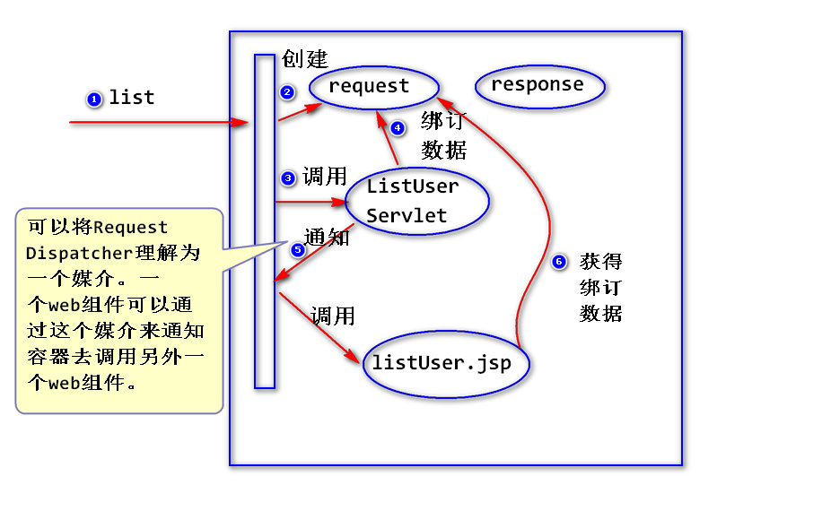

通过转发实现ListUserServlet代码简化：

package web;

import java.io.IOException;

import java.io.PrintWriter;

import java.util.List;

import javax.servlet.RequestDispatcher;

import javax.servlet.ServletException;

import javax.servlet.http.HttpServlet;

import javax.servlet.http.HttpServletRequest;

import javax.servlet.http.HttpServletResponse;

import dao.UserDAO;

import entity.User;

/**

* 查询所有用户信息数据处理

* @author Administrator

*

*/

public class ListUserServlet extends HttpServlet {

public void service(HttpServletRequest request, HttpServletResponse response) throws ServletException, IOException {

response.setContentType("text/html;charset=utf-8");

PrintWriter out = response.getWriter();

// 将所有用户信息查询出来

UserDAO dao = new UserDAO();

try {

List<User> users = dao.findAll();

//※转发

//第一步：将数据绑定到request

request.setAttribute("users", users);

//第二步：获得转发器

RequestDispatcher rd = request.getRequestDispatcher("listUser.jsp");

//第三步：进行转发

rd.forward(request, response);

} catch (Exception e) {

e.printStackTrace();

out.println("系统繁忙，稍后重试。");

}

}

}

## (3)转发的特点

a.转发之后，浏览器地址栏的地址不变。

b.转发的目的地有限制，要求属于同一个web应用。

# 2.转发与重定向的区别

a. 能否共享request?

转发可以，而重定向不行?

注：

当容器收到请求，会立即创建request和response,当

响应发送完毕，容器会立即销毁这两个对象。也就是说，

request和response的生存时间是一次请求与响应期间

存在。

b.浏览器地址栏的地址有无变化?

转发之后，浏览器地址栏的地址不变。重定向有变化。

c.地址有无限制?

转发地址有限制，重定向没有限制。

**# 3.状态管理**

## (1)什么是状态管理?

将浏览器与web服务器之间多次交互当作一个整体来处理，并且将

多次交互所产生的数据保存下来。

注：

状态指的是多次交互所产生的数据。

管理指的是如何保存这些数据。

## (2)如何进行状态管理?

a.将状态保存在浏览器端(Cookie)。

b.将状态保存在服务器端(Session)。

## (3)Cookie

### 1)Cookie是什么?

服务器端临时存放在浏览器端的少量数据，用于保存用户的状态。

### 2)Cookie的工作原理?

当浏览器第一次访问服务器时，服务器会将少量数据以set-cookie

消息头的形式发给浏览器，浏览器会将这些数据临时保存下来；

当浏览器再次访问服务器时，会将之前存放的这些数据以cookie

消息头的形式发送过来。

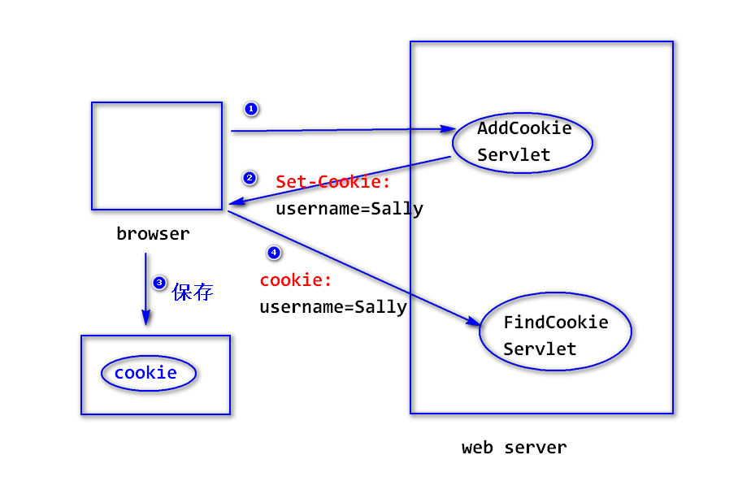

### 3)Cookie的添加(服务器端发送cookie给浏览器)。

Cookie c = new Cookie(String name,String value);

注:

name一般称之为cookie的名字，value称之为cookie的值。

cookie只能存放字符串!

response.addCookie(c);

代码实现：

package web;

import java.io.IOException;

import javax.servlet.ServletException;

import javax.servlet.http.Cookie;

import javax.servlet.http.HttpServlet;

import javax.servlet.http.HttpServletRequest;

import javax.servlet.http.HttpServletResponse;

/**

* 向浏览器发送Cookie

* @author Administrator

*

*/

public class AddCookieServlet extends HttpServlet {

private static final long serialVersionUID = 1L;

protected void service(HttpServletRequest request, HttpServletResponse response) throws ServletException, IOException {

//添加cookie

Cookie c = new Cookie("uesrname","Kamui");

c.setMaxAge(30);//设置生存时间为30秒

response.addCookie(c);

}

}

### 4)Cookie的读取(即读取浏览器端发送过来的Cookie)

Cookie[] request.getCookies();

注：

该方法有可能返回null。

String cookie.getName();

String cookie.getValue();

代码实现：

package web;

import java.io.IOException;

import java.io.PrintWriter;

import javax.servlet.ServletException;

import javax.servlet.http.Cookie;

import javax.servlet.http.HttpServlet;

import javax.servlet.http.HttpServletRequest;

import javax.servlet.http.HttpServletResponse;

/**

* 读取浏览器端发送过来的Cookie

* @author Administrator

*

*/

public class FindCookieServlet extends HttpServlet {

private static final long serialVersionUID = 1L;

protected void service(HttpServletRequest request, HttpServletResponse response) throws ServletException, IOException {

request.setCharacterEncoding("utf-8");

response.setContentType("text/html;charset=utf-8");

PrintWriter pw = response.getWriter();

//读取Cookie读取Cookie请求

Cookie[] cookies = request.getCookies();

//有可能没有任何cookie，所以一定要做非空判断

if(cookies != null) {

for (Cookie c : cookies) {

//获得cookie的名字与值

String name = c.getName();

String value = c.getValue();

pw.println(name + "" + value + "<br>");

}

}else {

pw.print("没有发现任何Cookie");

}

}

}

### 5)Cookie的生存时间

a.默认情况下，浏览器会将cookie保存在内存里面，浏览器只要一关闭,cookie会被删除。

b.可以调用cookie.setMaxAge(int seconds)方法来设置cookie的

生存时间。

b1.单位是秒。

b2.值可以是>0,=0,<0。

>0: 比如 cookie.setMaxAge(60)

浏览器会把cookie保存在硬盘上，如果超过指定的时间，浏览器会删除该cookie。

<0: 默认值（即cookie会保存在内存里面）。

=0: 立即删除cookie。

比如，要删除一个名称为"username"的cookie:

Cookie c = new Cookie("username","");

c.setMaxAge(0);

response.addCookie(c)

**16:11实训室2-正课**

**# 练习：**

写一个Servlet,该Servlet先查看没有没一个名称为"cart"的cookie,

如果有，则显示该cookie的值；

如果没有，则添加该cookie。

代码实现：

package web;

import java.io.IOException;

import java.io.PrintWriter;

import javax.servlet.ServletException;

import javax.servlet.http.Cookie;

import javax.servlet.http.HttpServlet;

import javax.servlet.http.HttpServletRequest;

import javax.servlet.http.HttpServletResponse;

/**

* 练习：写一个Servlet,该Servlet先查看有没有一个名称为“cart”的cookie, 如果有，则显示该cookie的值，

* 如果没有，则添加该cookie的值。

*/

public class GetCart extends HttpServlet {

private static final long serialVersionUID = 1L;

protected void service(HttpServletRequest request, HttpServletResponse response)

throws ServletException, IOException {

request.setCharacterEncoding("utf-8");

response.setContentType("text/html;charset=utf-8");

PrintWriter out = response.getWriter();

Cookie[] cookies = request.getCookies();

if (cookies != null) {

//设置判断标签

boolean confirm = false;

//遍历查询浏览器的所有cookie

for (Cookie c : cookies) {

if ("cart".equals(c.getName())) {

out.print("找到一条名为“cart”的Cookie!" + "<br>");

out.print("“cart的值为：”" + c.getValue());

confirm = true;

}

}

if (!confirm) {//如果未找到"cart"则添加

out.print("未找到名为“cart”的Cookie!将自动添加！" + "<br>");

add(response);

out.print("自动添加cart完毕！");

}

}else {

out.print("cookie为null！没有找到任何cookie!");

out.print("未找到名为“cart”的Cookie!将自动添加！" + "<br>");

add(response);

out.print("自动添加cart完毕！");

}

out.print("<br>"+"程序已结束");

}

//添加cart方法

private void add(HttpServletResponse response) {

Cookie cart = new Cookie("cart", "卡穆依");

response.addCookie(cart);

}

}

**17:20实训室2-下课时间**

今天下课比较早，就这些天的上课体验来说，感觉Servlet理解起来并不是特别难。需要的也就是多写增加熟练度了吧。反倒是经常听说JSP已经没人用了，比较好奇的是JSP是被什么给替代了呢？

**18:20实训室2-晚自习**

果然不出意外，到了晚自习教室的空调就关了，室温直线上升。

没想到的是，我还没准备回宿舍舍友就邀请我一起旷课了……也是，毕竟太热了，回宿舍吹空调总是舒服的。

那就撤吧。

**19:20宿舍-休息**

回到宿舍之后全身已经汗湿了。在洗了个澡之后基本上就瘫在床上了……现在是什么也不想干了。

看会儿框架视频就睡觉吧。

这几天机构的动作也平静下来了，复习考试什么的也没有安排，项目经理也跑去带新开班的学员了，我们这个班基本上是处于放养状态，没什么人管了。和班上的其他学员交流也比较少，大家都是各自搞各自的事情，可能这最后一个月的时间会越来越单调了。

这周五因为是端午，所以这周只上4天课，servlet的课程应该会上到下周三，也是听说下周三以后就要开始准备模拟面试和简历制作一类的事情了，可能到时候会发生点什么有意思的事情吧。

今日感想总结：感觉课程速度有点慢，一天的时间讲的内容实在是太少了，反而让人有点难以集中注意力听课。当然代码我还是会写就是了。

今日评分：5/10分

今天就到这里，明天继续投稿。

感谢支持！

================================================================

**Acer程序员群：790482850**

**up主的java学习日记word文件及全部代码（随日记同步更新）：**

Adress：github.com/wt62635